Вот и прошли незаметно три месяца каникул. Наступил сентябрь и все школьники поспешили в школу.
Первое сентября – День знаний. Это самый лучший праздник. За лето ребята хорошо отдохнули, подросли.
Все радовались встречи с друзьями, учителями. Школьный коллектив пополнился новыми учениками - первоклассниками.
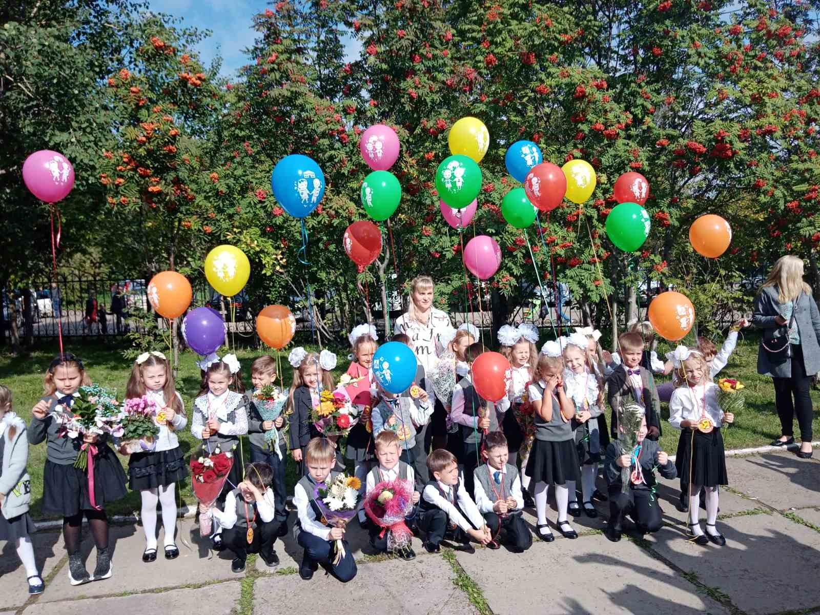
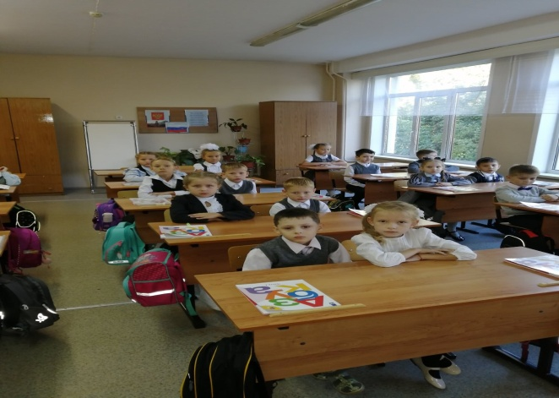
По всей стране прошли торжественные линейки, и наша школа не стала исключением. Прозвенел первый школьный звонок, и школа №67 вновь открыла свои двери для учеников.
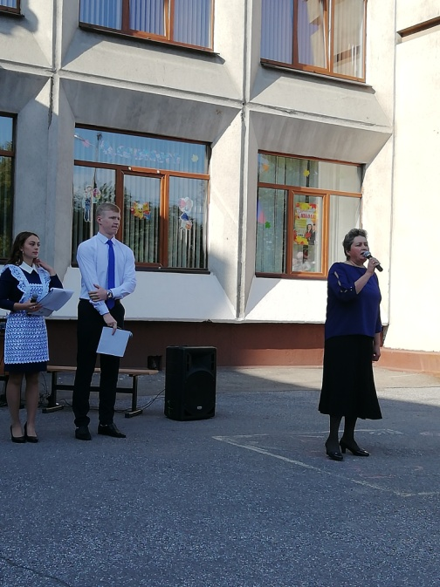
Поздравление директора школы Ткачевой Анжелики Валерьевны с началом нового учебного года!

Но в этом году линейки были проведены только для 1 и 11 классов. Во всех остальных классах линейка прошла в онлайн - формате.

Все ребята пришли нарядные и красивые, встретились со своими друзьями, многие не виделись всё лето.
Ученики вместе с учителями провели концертные программы, где дети из нашей школы представили своё мастерство, показали, на что они способны. Вокальный кружок «Звонкий голосок» совместно с учителями исполнили песню.
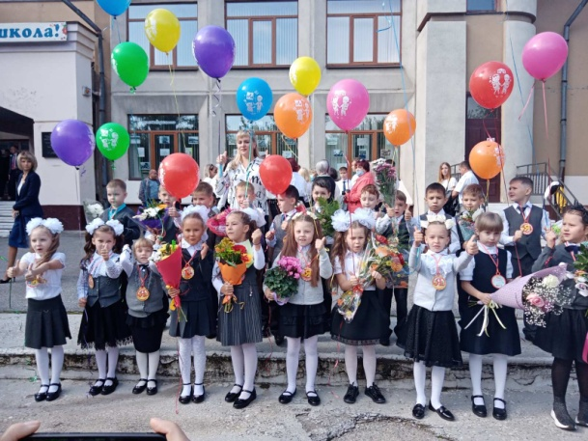
Уже совсем скоро их ждут контрольные и экзамены, сочинения и рассуждения на заданные темы, множество интересных книг и домашних заданий. Нашим будущим выпускникам предстоит осилить эту нелегкую дорогу, чтобы приблизиться к новой ступени в своей жизни: выбору профессии.
Всем нам предстоит долгий учебный год, наполненный интересными уроками, познавательными мероприятиями, праздниками, концертами, соревнованиями.

Так пожелаем всем ребятам удачи и терпения, прекрасных воспоминаний и хорошего настроения. Итак, мы начинаем!

Автор статьи:
Черных Елизавета 9 В

